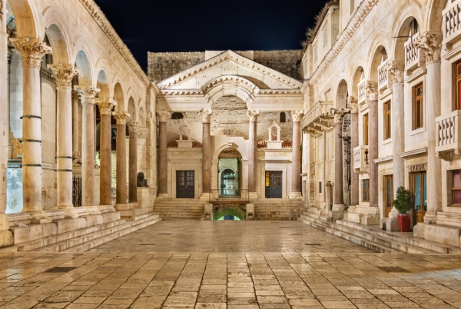
Palais de Dioclétien

Leonor Dias nº17
Lígia Peti nº18
◦ Le Palais de Dioclétien est la résidence impériale fortifiée construite par l'empereur Dioclétien (empereur romain) sur la côte Dalmate pour s'y retirer après son abdication volontaire en 305. C'est l'un des édifices de l'Antiquité tardive les mieux conservés. Ces vestiges sont préservés dans le cœur historique de Split, en Croatie.
◦ L'empereur Dioclétien y a vécu l'essentiel des dernières années de sa vie et, à sa mort, son corps a été déposé dans un sarcophage placé dans le mausolée -monument funéraire de grandes dimensions- qu'il y avait fait construire.
◦ C´est un témoignage exceptionnel de la mise en scène architecturale de l'idéologie tétrarchique qui n'a pas survécu à son fondateur. Réunissant une résidence de prestige, un temple dynastique et un mausolée, c'est le prototype d'un modèle palatial tétrarchique.
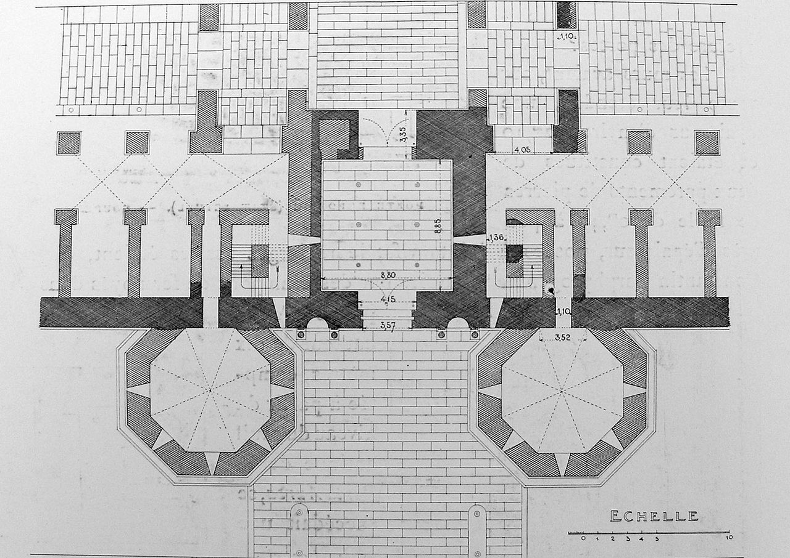
◦ Le plan et les vestiges du palais : La résidence de Dioclétien combine les aspects de plusieurs types de constructions : c'est à la fois une forteresse par ses remparts, une ville avec ses rues et ses sanctuaires, et une grande villa par le luxe de ses appartements privés. Elle est ainsi représentative des trois formes architecturales principales qui caractérisent l'époque de son fondateur.
Fig. 1- Plan de la
Porta Aurea

À l´intérieur du palais il y a des thermes et des appartements privés.
◦Les thermes: L'étroite bande d'espace située entre les deux téménos au nord et les appartements privés au sud est occupée par deux petits ensembles thermaux, possédant chacun leur palestre et leurs pièces de services. L'alimentation en eau de ces thermes et de l'ensemble du palais se fait par un aqueduc apportant l'eau du Jadro.
◦ Les appartements privés : Ces appartements reposent sur un ensemble de pièces souterraines voûtées d'une hauteur pouvant atteindre 8 m. L'entrée principale se trouve dans le prolongement du passage sud du Vestibule (une grande chambre circulaire) , avec une grande pièce rectangulaire dans la continuité architecturale du Péristyle. Cette pièce, éclairée par des fenêtres hautes, était peut-être recouverte d'une voûte en berceau, et reliait le Vestibule au nord à la longue galerie de la façade sud, le seul accès aux appartements privés.
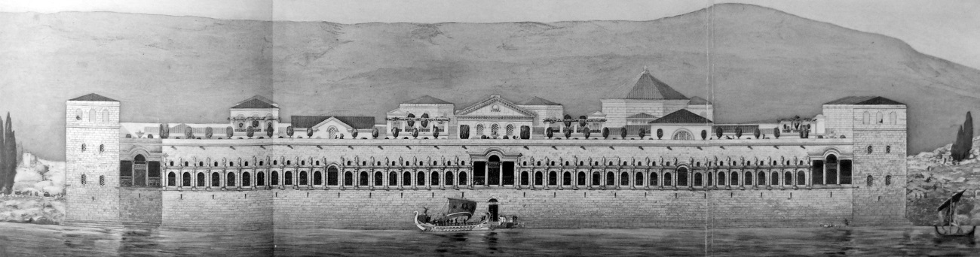
Fig. 2- Façade marine du palais de Dioclétien, derrière laquelle se trouvaient les appartements privés.

